

А Д М И Н И С Т Р А Ц И Я
ГАЙСКОГО МУНИЦИПАЛЬНОГО ОКРУГА
Оренбургской области

ПОСТАНОВЛЕНИЕ
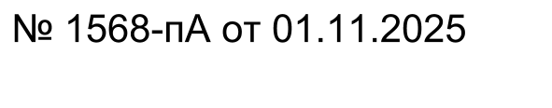

___________ г. Гай № __________

Об отмене на территории Гайского муниципального округа Оренбургской области особого противопожарного режима

В соответствии со статьей 30 Федерального закона от 21.12.1994 №69-ФЗ «О пожарной безопасности», руководствуясь Уставом Гайского муниципального округа Оренбургской области, в связи с изменившимися погодными условиями и стабилизацией обстановки с пожарами, администрация Гайского муниципального округа п о с т а н о в л я е т:
1. Отменить с 01.11.2025 года на территории Гайского муниципального округа Оренбургской области особый противопожарный режим.
2. Признать утратившим силу постановление администрации Гайского муниципального округа от 22.07.2025 №1014-пА «Об установлении на территории Гайского муниципального округа Оренбургской области особого противопожарного режима».
3. Контроль за исполнением настоящего постановления возложить на заместителя главы администрации – начальника отдела по работе с территориями.
4. Настоящее постановление подлежит размещению на официальном сайте администрации Гайского муниципального округа в сети «Интернет» и вступает в силу со дня его подписания.

Исполняющий полномочия
Главы Гайского муниципального округа Е.П. Фатьянова

